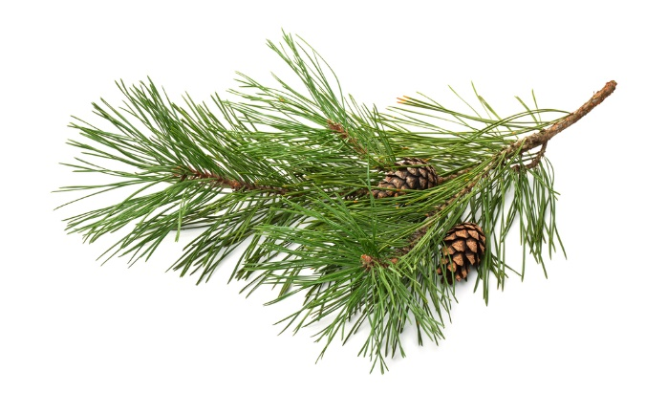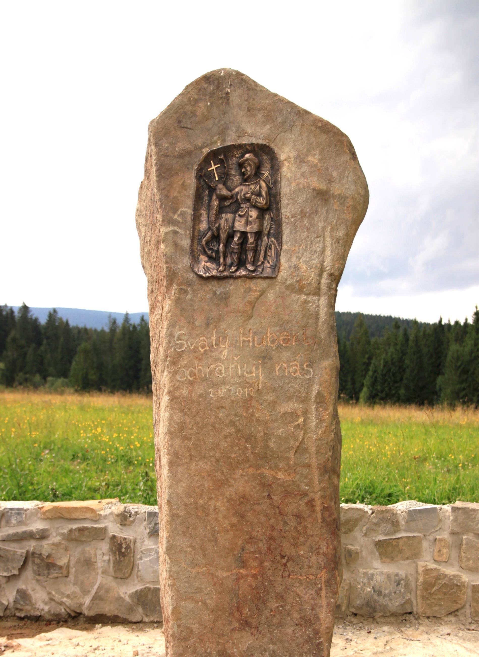

***Poľovnícke združenie Sihelné***

Vás srdečne pozýva na sv. omšu,   
pri príležitosti oslavy Dňa sv. Huberta  
 dňa **4.9.2022** (nedeľa) o 12:00 hod.

Po sv. omši je pripravené  
 malé občerstvenie -poľovnícky guláš  
  
Miesto konania:   
**Sihelné za dedinou pri tabuli sv. Huberta**